Внеклассное мероприятие по математике в 1-4 классах специальной (коррекционной) школы.

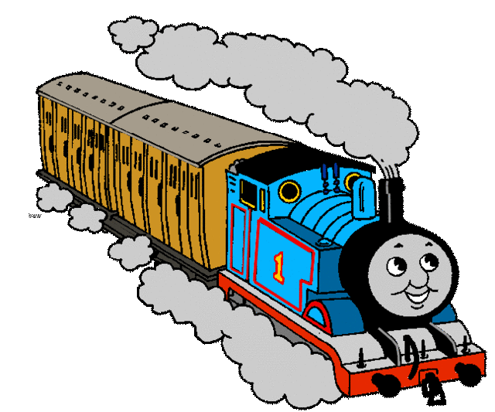

Учитель: Кошелева М Ф

Ход мероприятия
Ведущий:
Ребята, сегодня мы с вами отправляемся в путешествие на математическим поезде. Вы проедете немало занимательных и интересных станций, на каждой из которых вас ждут нелегкие испытания. Но для того, чтобы сесть в поезд, необходимо купить билеты в кассе.
Касса
Командам предлагаются задачи для устного счета. В зависимости от результата, который получает команда при решении задач , выдаются билеты в скорый или пассажирский поезд. Количество баллов и тип поезда записываются на маршрутном листе. При равенстве баллов побеждает в конце игры та команда, которая ехала в лучшем поезде.
Маршрутный лист делается следующим образом. На 1-ой странице пишут, какой команде выдан путевой лист и указывают порядок прохождения станций (для каждой команды он различный). По мере того, как команда прибывает на ту или иную станцию, дежурный по станции заполняет маршрутный лист.

Веселый математический
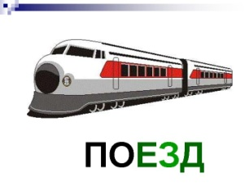

Маршрутный лист
Станция | Баллы
Станция

Станция

Станция

Станция
Постройкино
Станция
« Раскраскино»
Станция
« Поздравительная»

Вопросы командам:
- На грядке сидели 4 воробья. К ним прилетели еще 2 воробья. Кот Васька подкрался и схватил одного воробья. Сколько воробьев осталось на грядке? (0, остальные улетели)
- Петух, стоя на одной ноге, весит 3 кг. Сколько он весит, стоя на двух ногах? (3 кг)
- Сколько будет 4+1? (5)
- Сколько хвостов у двух ослов? (2)
- Сколько рогов у двух коров? (4)
- На березе росло три апельсина и две груши. Сколько всего фруктов росло на березе? (На березе фрукты не растут)
- На ёлке висело пять бананов и одно яблоко. Сколько всего фруктов висело на ёлке? (Шесть. Фрукты не росли, а висели)
- Сколько будет, если 10 уменьшить на 2? (8)
- На дереве сидят пять птиц: три воробья, остальные вороны. Сколько ворон? (2)
- Что больше, 3+1 или 6-1? (6-1 больше чем 3+1)

(Жюри подводит итоги и сообщает, какая команда в каком едет поезде)
Ведущий: Ну, что же, все заняли свои места. Тогда поехали.
{По сигналу команды расходятся по своим станциям. Время пребывания на каждой станции 5 мин. По сигналу команды переходят на следующую станцию. За временем стоянки следит начальник станции - старшеклассник. Сигналы подает ведущий (можно использовать запись гудка поезда).}
1 станция "Считалкино"
Здесь команде предлагается решить примеры на таблицу умножения (презентация хоккей) За каждый правильно решенный пример - 1 балл. В конце начальник станции суммирует баллы за решенные примеры и общее число очков записывает на маршрутном листе.

2 станция "Угадай - ка"
Команде предлагается решить ребусы
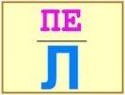
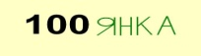
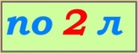

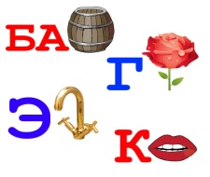


3 станция "Рыболовная"

. На этой станции команде предлагаются задачи в стихах, которые сделаны на карточках в виде рыбок. С одной стороны карточки написано условие задачи, с другой стороны - указана масса рыбки. Если рыбка весит 100 г, то за решение задачи присуждается 1 очко, 200 г - 2 очка.
У Аленки в гостях
Два цыпленка в лаптях,
Петушок в сапожках,
Курочка в сережках,
Селезень в кафтане,
Утка в сарафане,
А корова в юбке,
В теплом полушубке.
Сколько всего гостей?(7)

Шесть веселых медвежат
За малиной в лес спешат.
Но один малыш устал,
От товарищей отстал.
А теперь ответ найди:
Сколько мишек впереди?(5)

Я вошел в тенистый бор
И увидел мухомор,
Два опенка, два сморчка,
Три масленка, два строчка…
У кого ответ готов:
Сколько я нашел грибов?
(1+2+2+3+2=10)
Четыре сороки пришли на уроки.
одна из сорок не знала урок.
Сколько прилежно трудились сорок? (3)

Потеряла Золушка башмачок.
Прибежала с праздника - и молчок.
Стали ей потерянный примерять.
Сколько же у Золушки их опять?(2)
4 станция "Постройкино"
На станции « Постройкино» учащиеся должны из геометрических фигур построить модель паровоза и самолета.
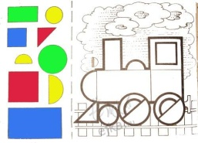
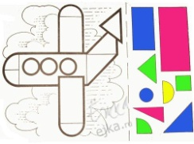

5 станция "Раскраскино"
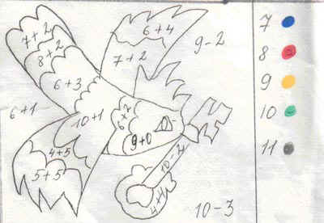
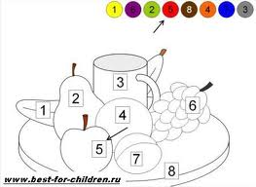
. На этой станции команде предлагаются математические раскраски. Задача команды как можно быстрее нанести на рисунок цвета, соответствующие указанным цифрам.( Можно использовать и рисунки с примерами)

6 станция "Поздравительная"
На эту станцию все команды приходят одновременно. Здесь жюри подводит итоги, объявляет результаты и проводится награждение команд. Также можно детям подарить медали, сделанные из бумаги. За первое место - медаль "Вундеркинды года", за 2 и 3 места - медаль "Великие математики"
. Ребята, сегодня мы совершили путешествие по станциям “Математики”, но еще не все станции в этой огромной стране математики изведаны, и мы будем продолжать изучать их. Наше “путешествие” будет продолжаться.

